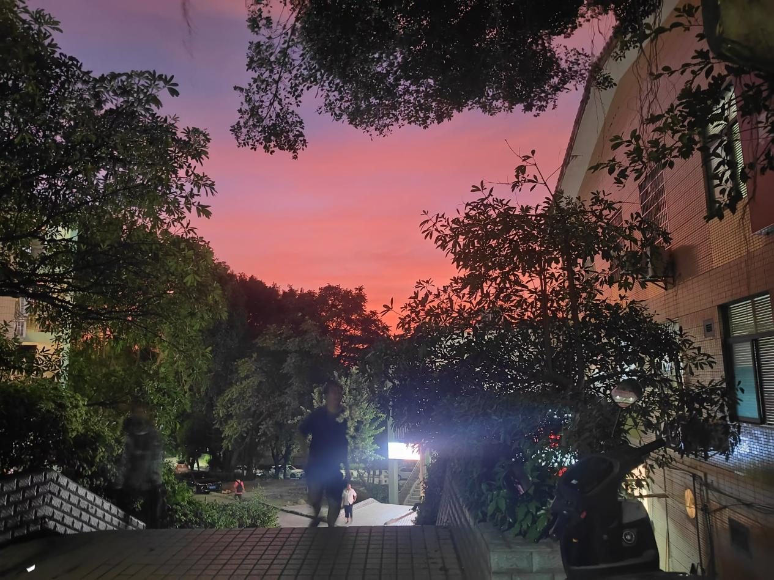
这张照片捕捉了一个宁静而美丽的瞬间，夕阳的余晖将天空染成了温暖的橙红色，仿佛是大自然在一天结束时的温柔告别。树木的剪影在天空的映衬下显得格外清晰，它们静静地守护着这个角落，见证着时间的流逝。
照片中的人物虽然模糊，但他们的存在为这幅画面增添了一丝生活的气息。这张照片让人感受到时间的静止，尽管我们知道时间在不停地流逝，但在这个瞬间，一切都显得那么永恒。它提醒我们，即使在忙碌的生活中，也要记得停下来，欣赏身边的美好，感受那些简单而纯粹的快乐。

